**UAS PRAKTIK PBO**

**PAYROLL SYSTEM**

Kelompok 13

Nama Anggota Kelompok :

* Faalih Hibban Hilmi (20051214029)
* Muhammad Hafidh Abdiansya (20051214065)
* Darell Timotius Suhartono (20051214067)

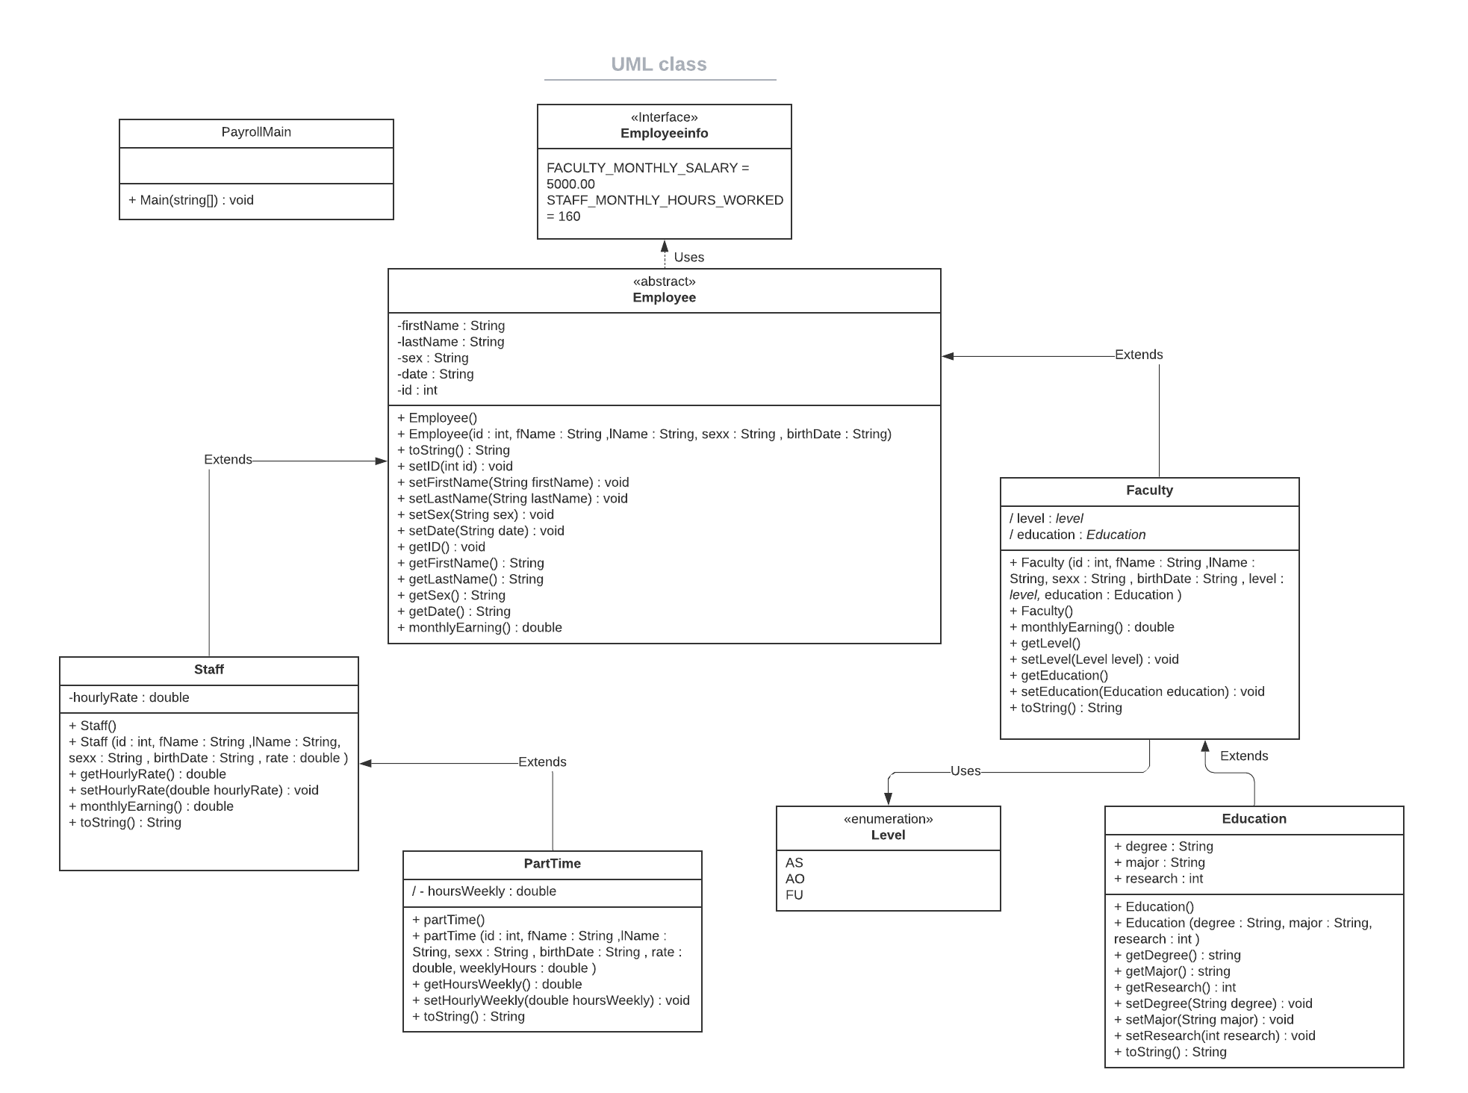**UML Diagram**

**Screenshot Hasil Program**

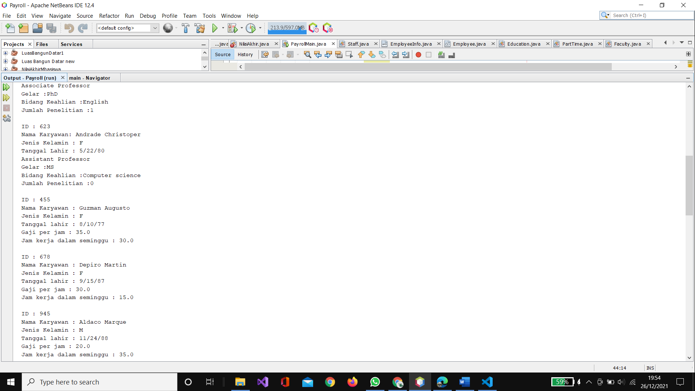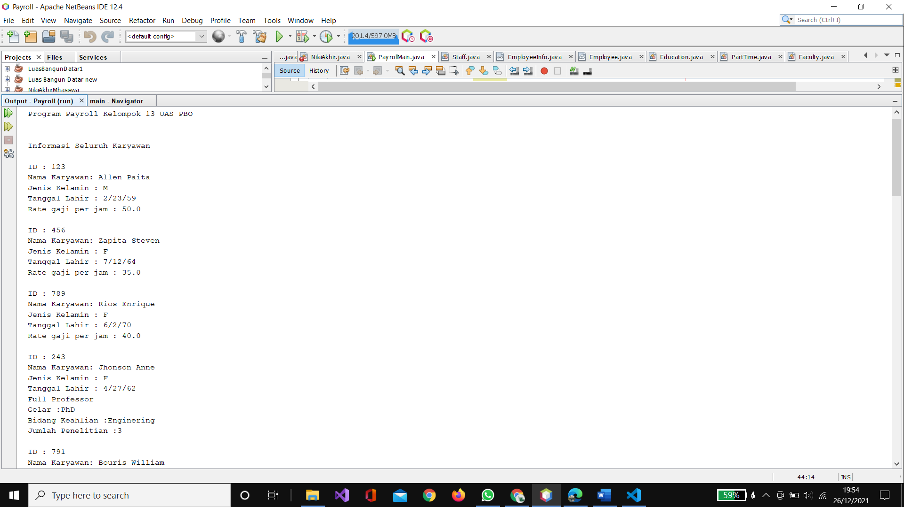Informasi Seluruh Karyawan

Staff

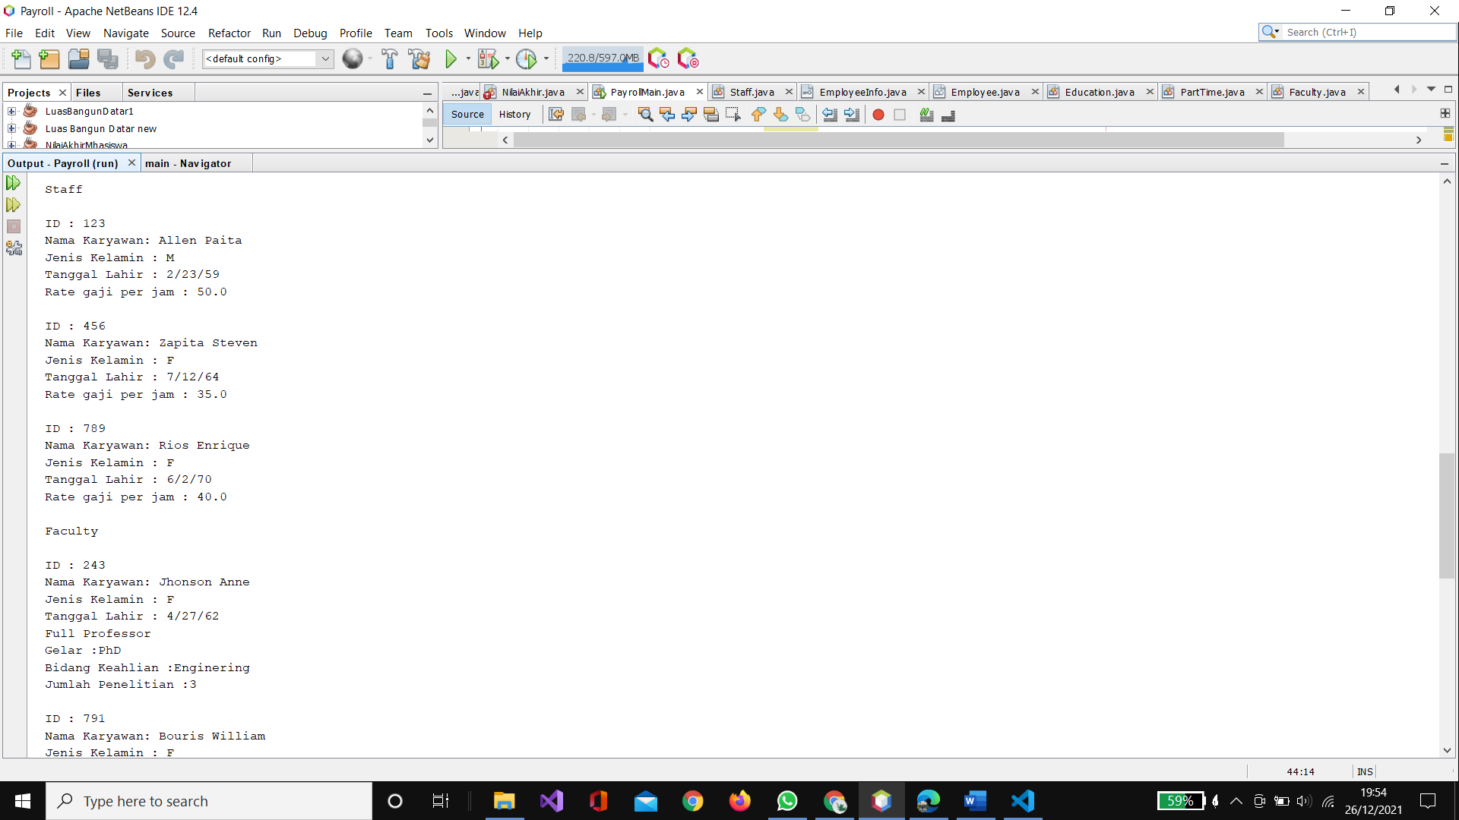

Faculty

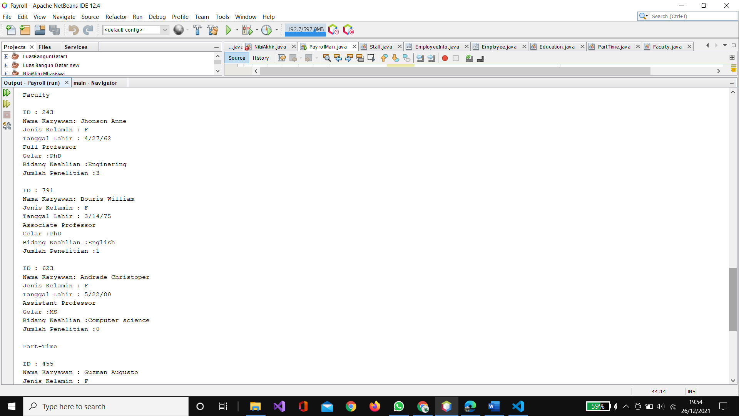

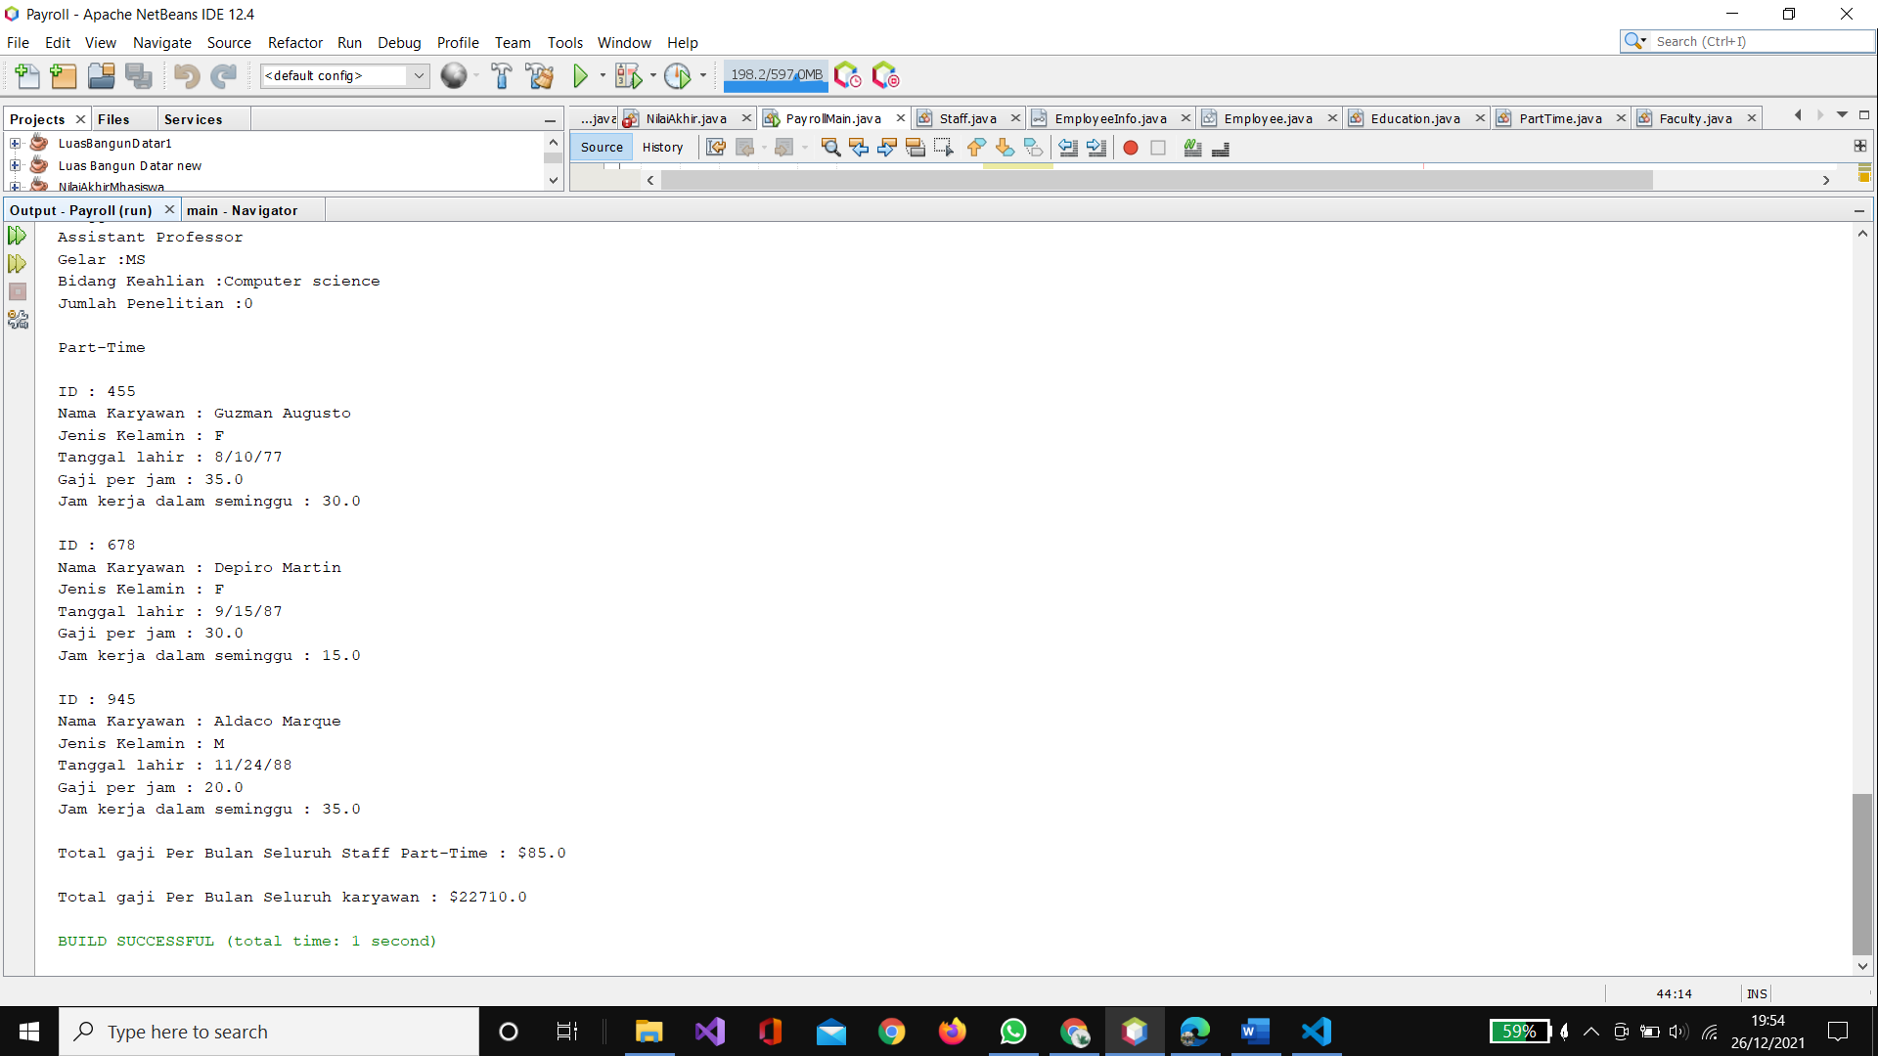Part-Time



